Zadanie na poniedziałek 22.06.2020

Temat: Dobroczyńca ludzkości – „Mit o Prometeuszu”
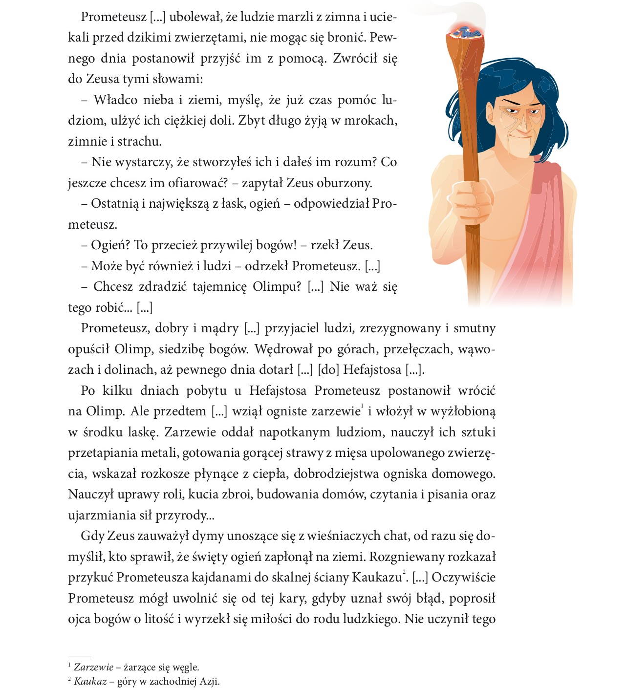

Zadanie na wtorek 23.06.2020
Temat: Elementy realistyczne i fantastyczne w Micie o Prometeuszu

Wypisz z mitu elementy realistyczne i fantastyczne.

Zadanie na środę 24.06.2020
Temat: W świecie mitów

Wypisz do zeszytu nazwy władców mitologicznych
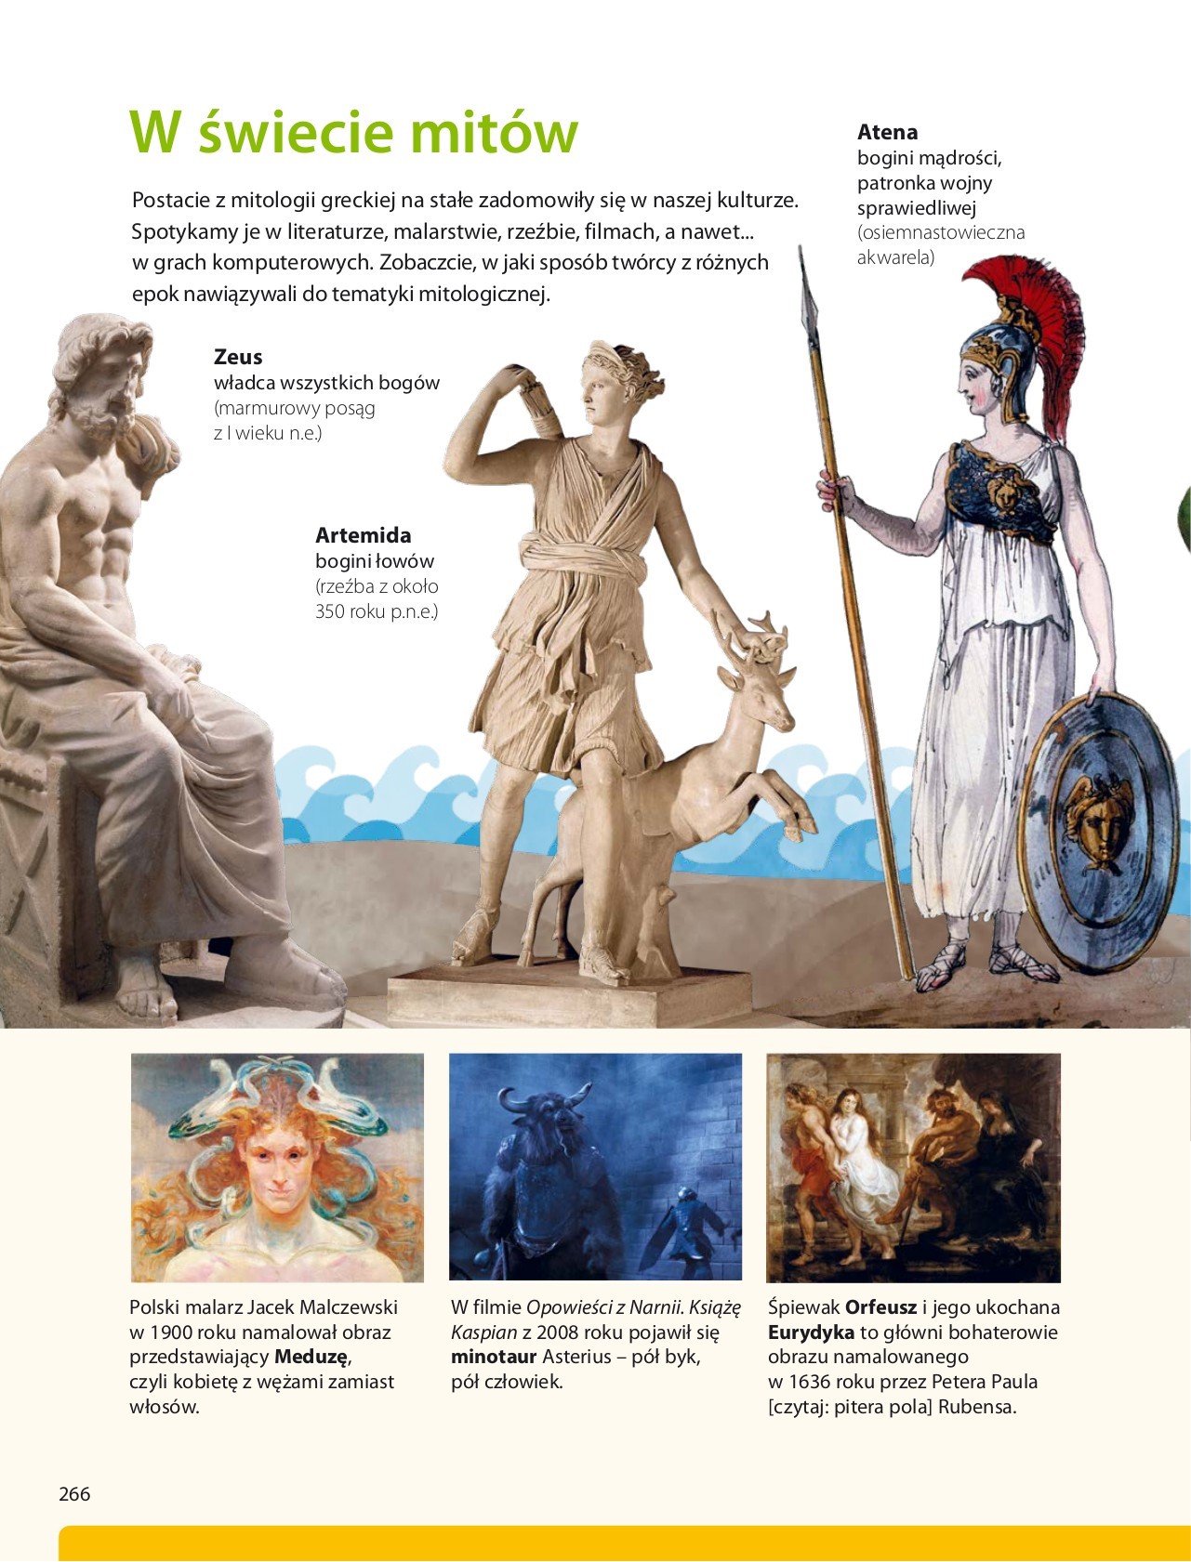
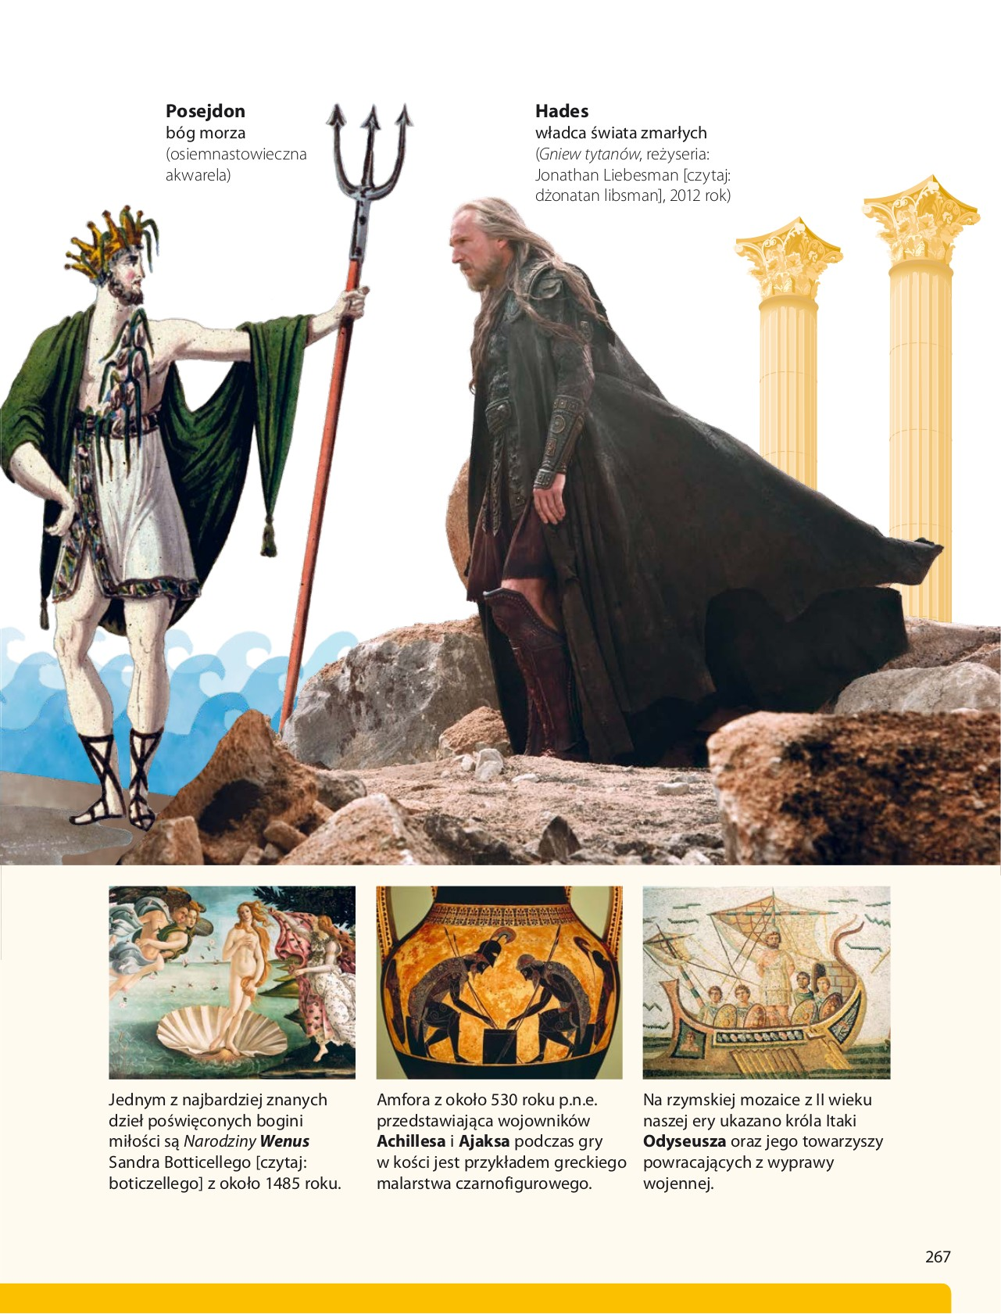

Zadanie na czwartek 25.06.2020
Temat: Dobre rady na wakacje

Już niedługo wyczekiwane przez Was wakacje, pamiętajcie aby spędzić je bezpiecznie:
- Unikaj kontaktu z osobami, których nie znasz.
- Wchodź do wody w miejscach strzeżonych przez ratowników.
- Nie skacz do wody, jeśli nie masz pewności, że miejsce jest całkowicie bezpieczne. Grozi to uszkodzeniem kręgosłupa lub utonięciem.
- Pływaj kajakiem, łodzią lub żaglówką w kamizelce ratunkowej.
- Jeżeli znajdziesz przypadkowo niewypał, niewybuch lub inny podejrzanie wyglądający przedmiot, natychmiast powiadom o tym dorosłych lub policję. Nie dotykaj tych przedmiotów!
- Nie pozwólcie obcym wypytywać się o mieszkanie czy rodziców. Taki „ciekawski” może być włamywaczem.
- Podczas wycieczek rowerowych pamiętaj, żeby nie przejeżdżać przez przejścia dla pieszych, rower należy przeprowadzić przez pasy. Nie wolno czepiać się pojazdów. Jazda rowerem bez trzymania rąk na kierownicy oraz nóg na pedałach może zakończyć się bardzo poważnym wypadkiem.
- Na wycieczki, biwaki wybieraj się w towarzystwie osób starszych i doświadczonych.
- Pamiętaj, że podczas pobytu w lesie nie wolno rozpalać ognisk oraz pozostawiać szklanych odpadów.
- Unikaj kontaktu z osobami obcymi, myj często ręce, w miejscach publicznych zakładaj maseczkę.
Udanych wakacji 😊

